Nginx 简明安装部署教程

简介
Nginx (engine x) 是一个高性能的HTTP和反向代理服务器，也是一个IMAP/POP3/SMTP服务器。Nginx是由伊戈尔·赛索耶夫为俄罗斯访问量第二的Rambler.ru 站点（俄文：Рамблер）开发的。
它也是一种轻量级的Web服务器，可以作为独立的服务器部署网站（类似Tomcat）。它高性能和低消耗内存的结构受到很多大公司青睐，如淘宝网站架设。

下载

下载直接去官网nginx.org，下载网页链接地址：https://nginx.org/en/download.html

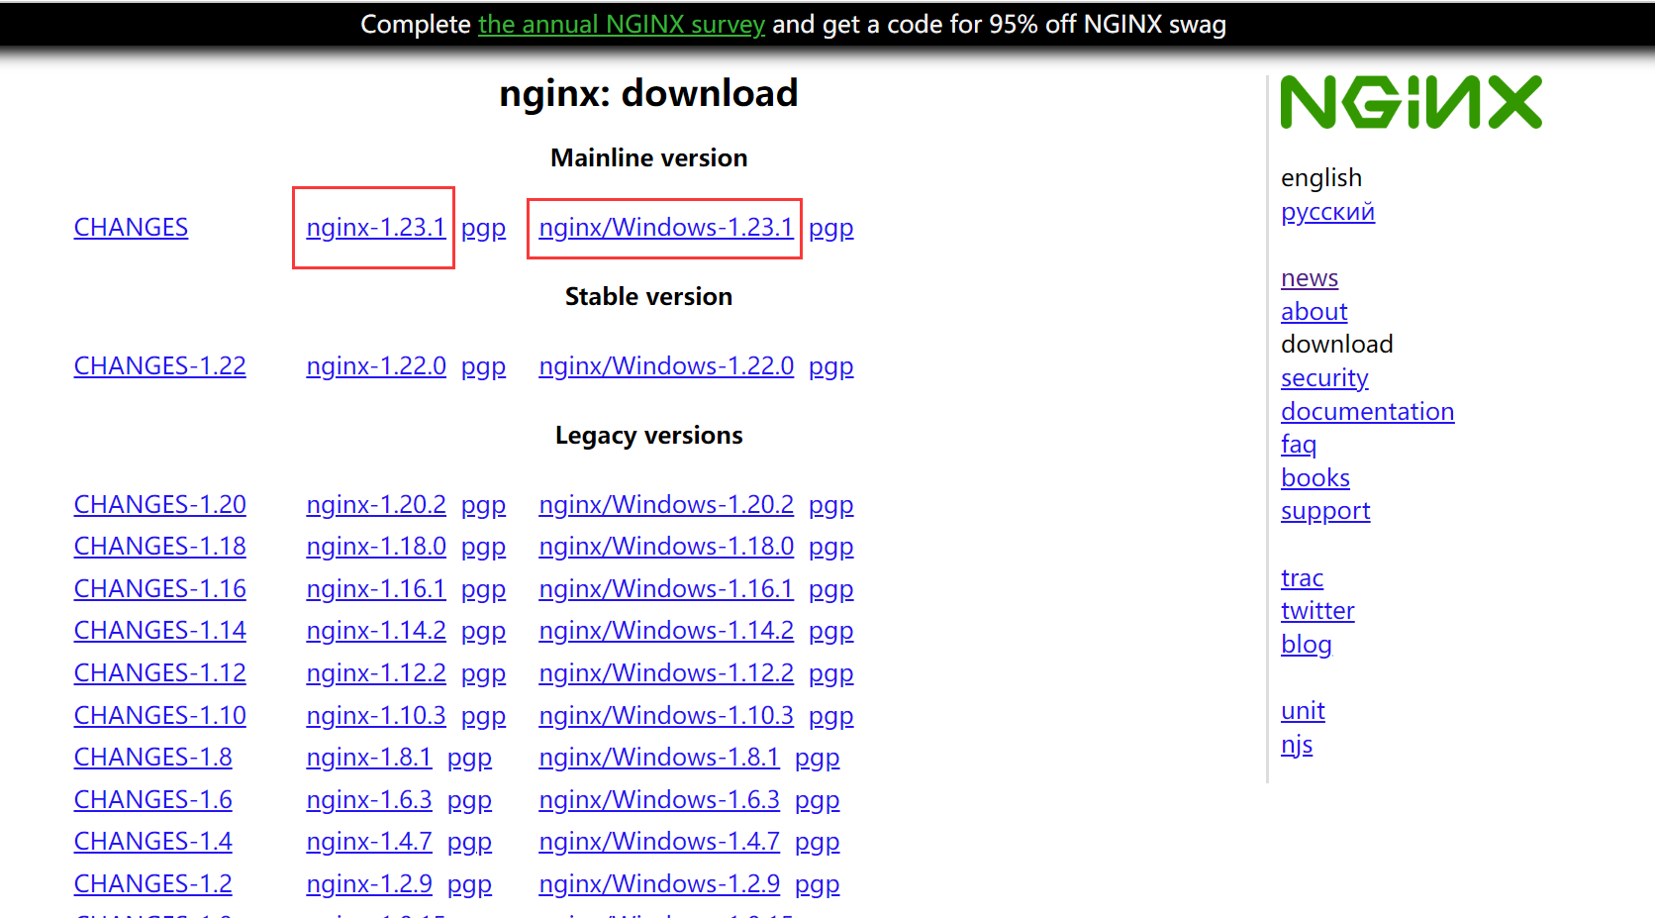

可根据需要选择相应版本下载，只会windows的同学，建议选择右边方框中的windows版本下载。下载的结果为一个zip压缩包。

安装使用
（1）将下载的zip压缩包，选择相应目录放置（！！！不要选择带有中文的目录），解压，获得相应目录和文件。

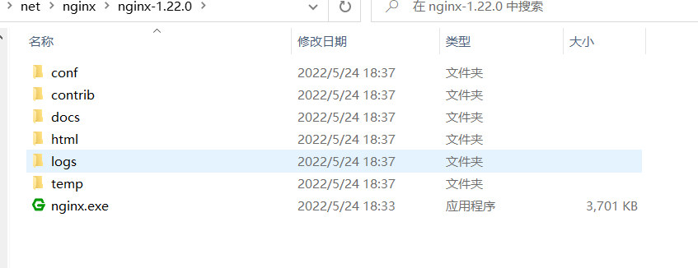
其中conf目录为配置文件的目录，html目录为默认站点目录，logs目录存放网站运行日志。
（2）使用命令行cd 命令，切换到安装目录。

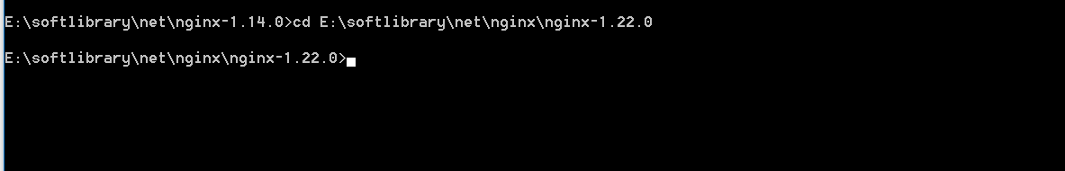
输入start nginx，启动nginx运行。会有一闪而过的一个效果，如果防火墙有弹出提示，选择允许通过。
此时，可以在任务管理器的【详细信息】中查看到nginx在运行的两个进程。
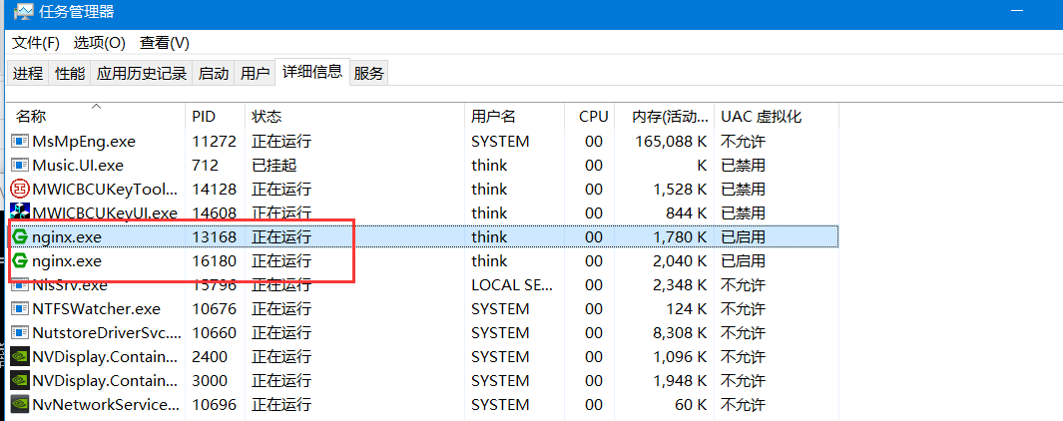
如果没有这两个进程，则需要查看一下logs文件夹中的error.log文件，看是否有相应错误提示信息。
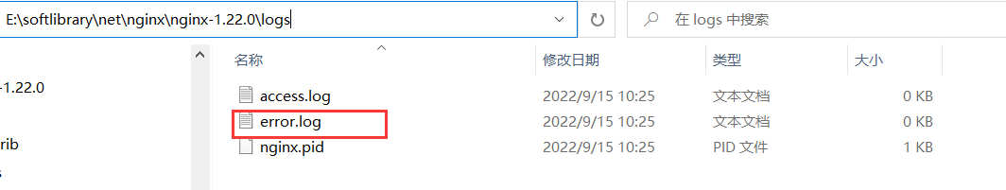
常见的错误：
- 端口号被占用
- nginx文件夹路径含中文

（3）查看结果：此时，在浏览器中输入：http://localhost:80 ，可以得到以下结果。

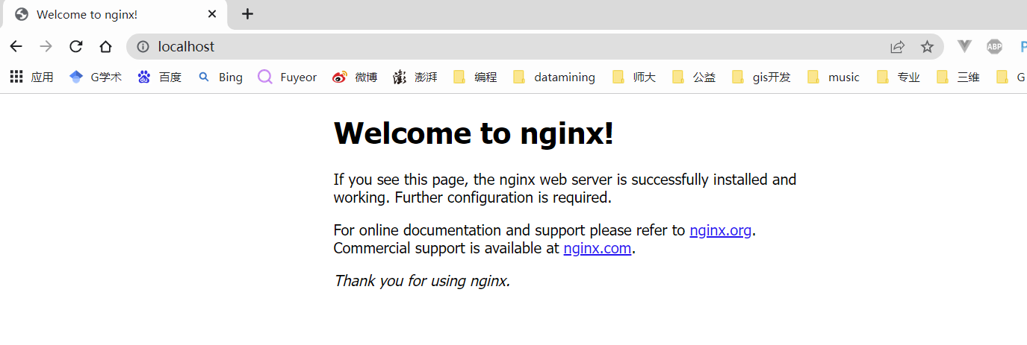
看到上述结果，表示，你的nginx已经在你的电脑上成功运行了。

（4）关闭nginx服务，使用以下两个命令之一都可以关闭，同样一闪而过。
快速停止：nginx -s stop

完整有序的关闭：nginx –s quit
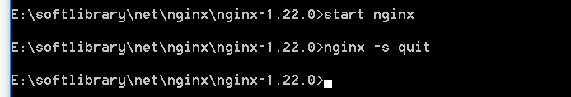

配置修改

修改配置端口
有时由于80端口被占用或者想换相应端口，则可以如下处理：
（1）用文本编辑器，打开安装目录下的conf子目录下的nginx.conf文件

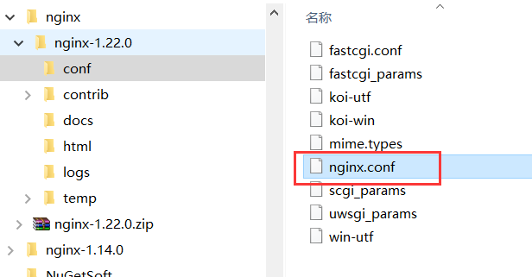
找到server 模块部分，根据需要修改listen部分的端口。
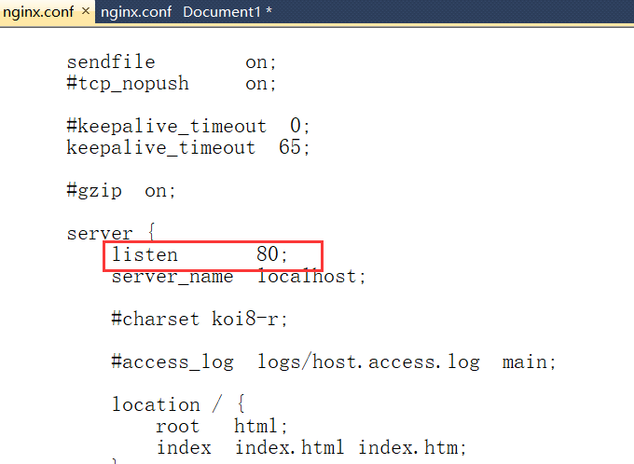
如将端口修改为8080端口。如下图所示。
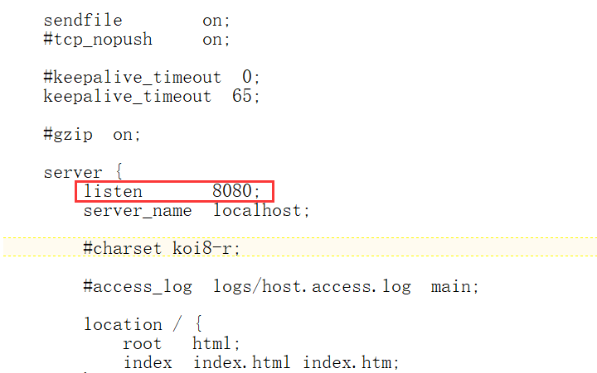
如果此时nginx已经在运行，则可以通过在安装目录中，输入以下命令，重新加载配置文件并重启nginx。
nginx –s reload
此时，打开浏览器，输入相应地址http://localhost:8080，则可以见到修改后的效果：
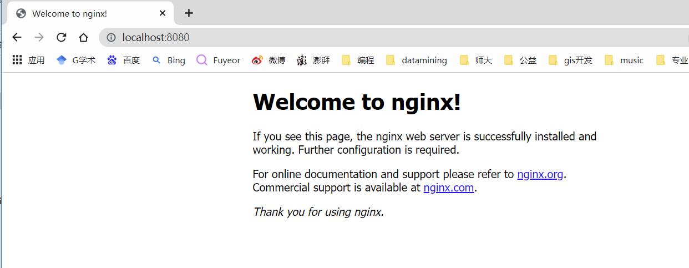

相应网页发布

在根目录下发布新网页

系统默认情况下，使用安装目录下的html目录中的内容作为根目录来发布网页，用户只需要将相应需要发布的网页放到此目录下或修改index.html页面，即可实现发布：
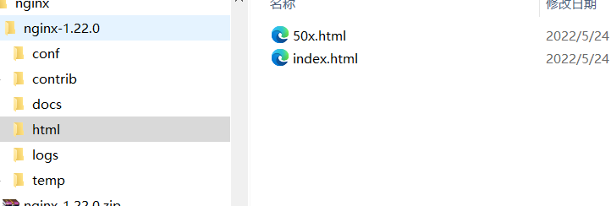
如新增加一个hello.html，如图所示。
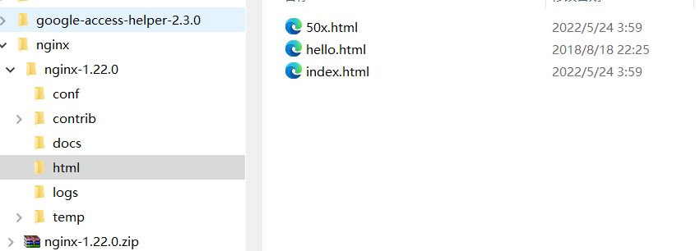
然后在浏览器中输入相应地址：http://localhost/hello.html，即可看到相应结果。
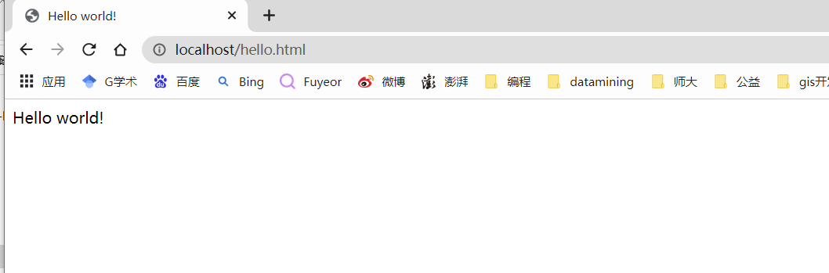

添加自定义目录作为网站子目录
系统默认情况下，使用安装目录下的html目录中的内容作为根目录来发布网页，用户可以通过修改location配置来增加自定义的目录作为网站子目录。（不建议目录名称中有中文字符）
范例：增加一个example目录作为网站子目录。
和上面修改端口类似，用文本编辑器。打开nginx.conf文件。可看到下面的location / 信息。
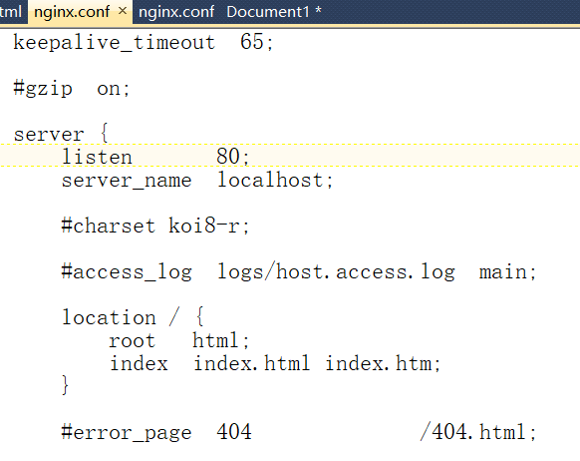
在此信息后面增加相应子节点信息，其中的/examples 表示子目录的名称，下面的root信息表示相应目录examples的真实硬盘目录位置（！！！注意此时是需要子目录的上一级位置，而且路径不是使用“\”进行分隔，而是使用“/”来进行分隔），index 表示相应的默认主页的网页顺序。
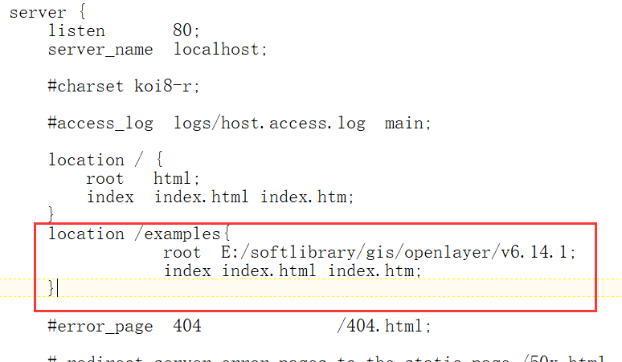
相应目录在硬盘上的目录如图所示，目录下有index.html文件。
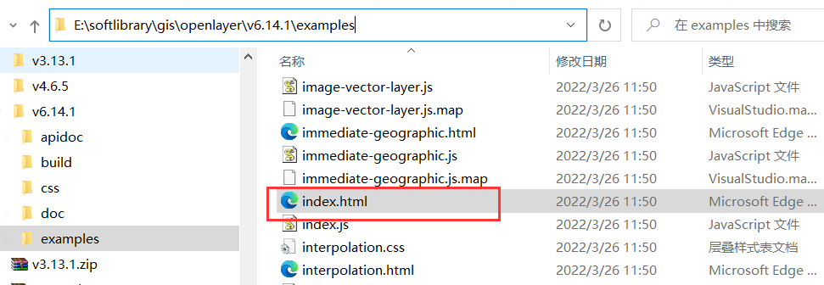
保存修改后的nginx.conf文件后，重新启动nginx或重新加载配置。即：nginx –s reload
然后在浏览器中输入相应地址：http://localhost/examples/ 即可看到相应index.html结果。

